ALPLogo – 2023 proqramlaşdırma olimpiadası
TAPŞIRIQLAR (7 sinif)

M1. Altproqramdan istifadə edərək verilmiş təsviri yaradın.
Создайте рисунок, используя подпрограмму.
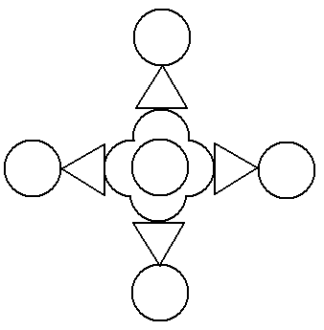
M2. Altproqramda dəyişənlərdən istifadə edərək aşağıdaki təsviri yaradın.
Создайте рисунок, используя в программе подпрограмму с переменными.

M3. Təsviri almaq üçün proqram yazın. Напишите программу для получения данного изображения.


